全民阅读丨黑林镇:名家领读启童心 书香漫溢暖乡园

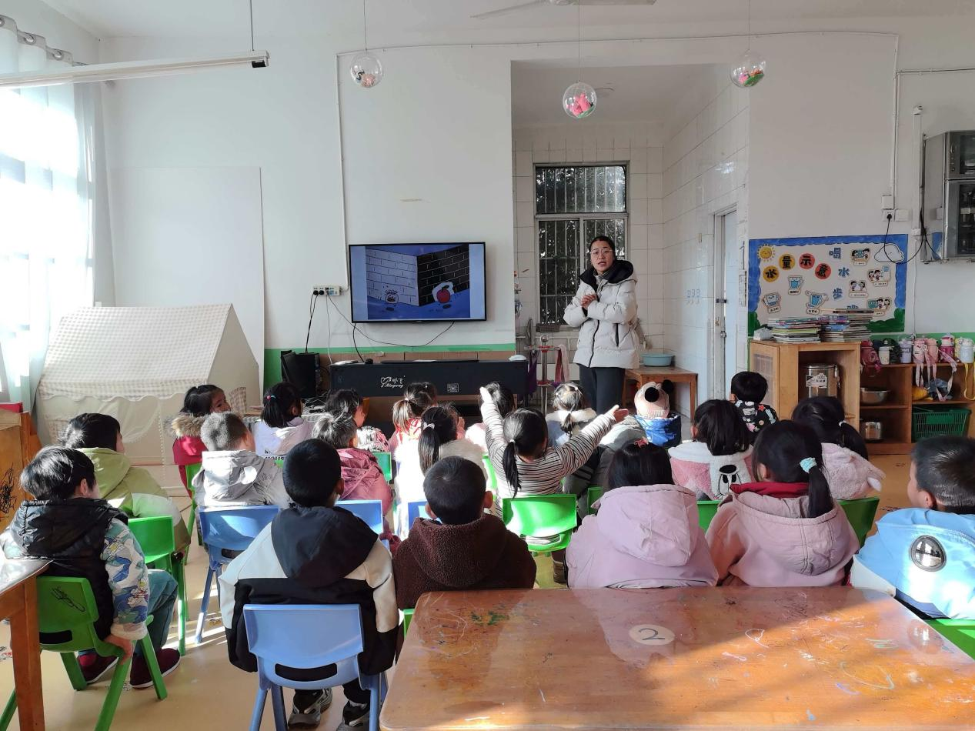
近日，一场充满温度的阅读推广活动在黑林镇幼儿园温暖开展。活动由黑林镇新时代文明实践所、黑林镇关工委主办，江苏省十佳阅读推广人蒋洋桥老师来到黑林镇幼儿园，带来了一场别开生面的阅读启蒙之旅。
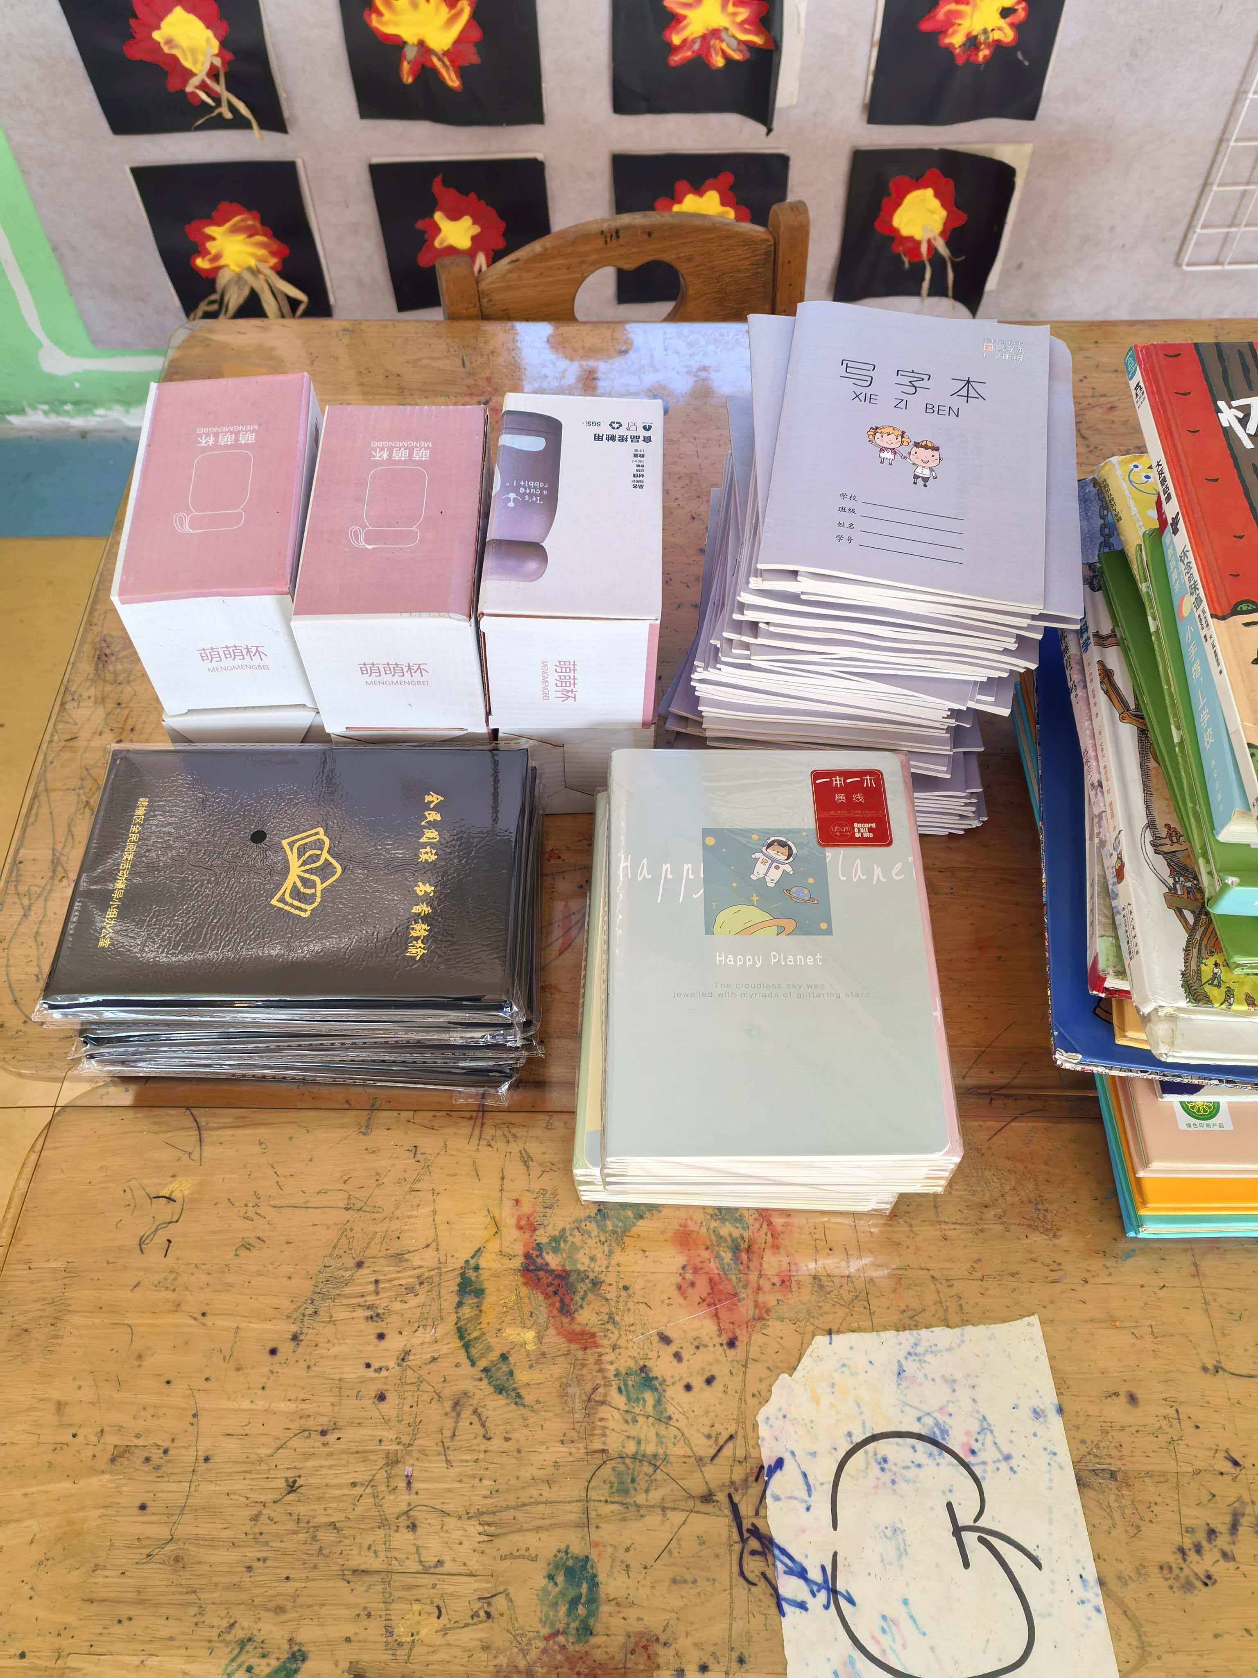
活动中，蒋老师以其丰富的儿童阅读推广经验，为孩子们带来了一场生动有趣的互动演讲。他精心选取了多种色彩斑斓、故事动人的绘本与图画书，用孩子们听得懂、喜欢听的语言，将书中的奇妙世界娓娓道来，引导幼小的心灵感受画面与文字交织的魅力。
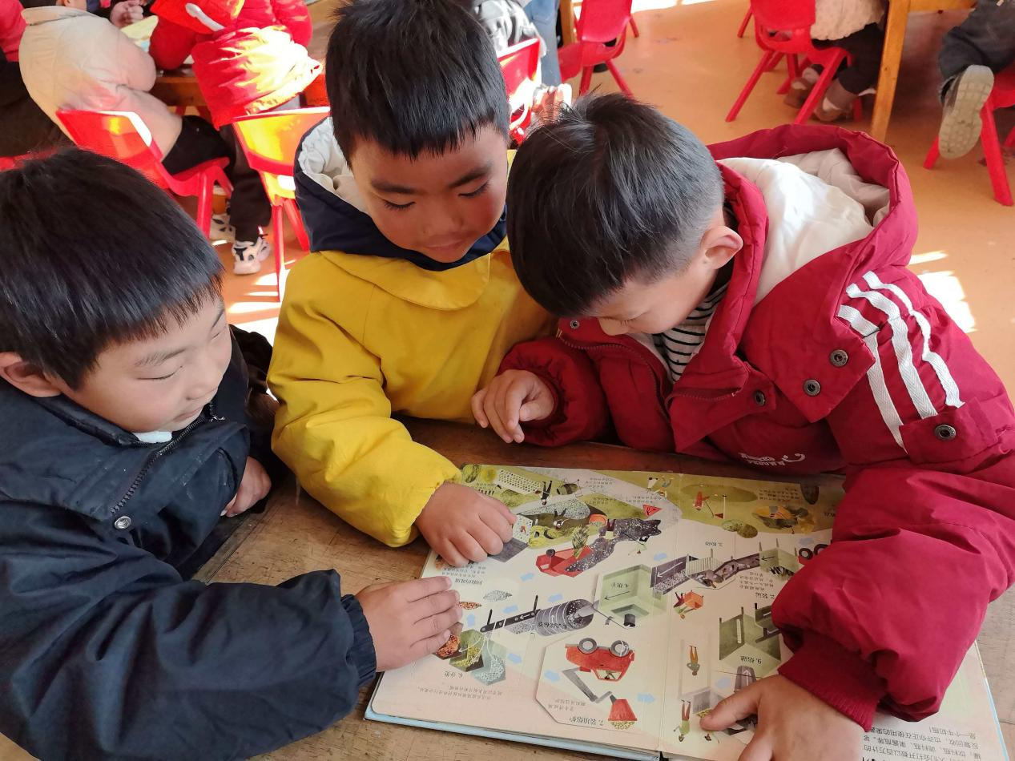
随后，现场举行了温馨的图书文具捐赠仪式，一批优质绘本和实用的学习用品送到了孩子们手中。活动最后，孩子们自发组成小组，热烈交流听故事的感想，在分享中深化了对阅读的理解与喜爱。
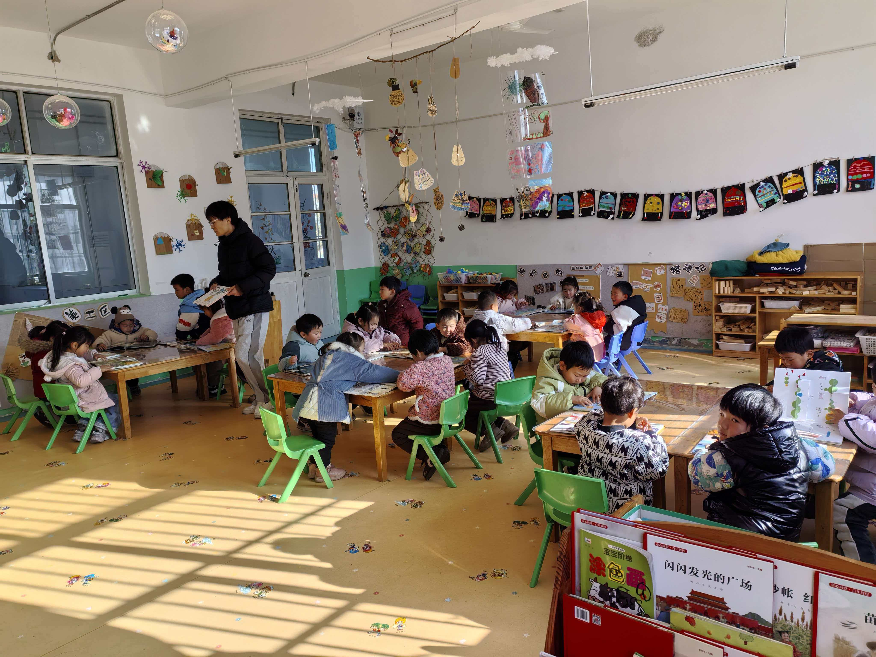
此次高品质的阅读活动，是黑林镇深耕全民阅读土壤、滋养乡村文明幼苗的生动实践。将专业的阅读理念与方法引入乡村幼儿教育，不仅为孩子们打开了更广阔的视窗，也为本地的教育实践注入了新鲜活力。此次活动精准聚焦学前启蒙，正是着眼于未来，在人生起步阶段厚植文化根基的关键之举。我们相信，这缕浸润童心的书香，终将汇聚成推动乡土文化繁荣、赋能乡村全面振兴的深沉力量，让阅读之光点亮更多梦想，照亮黑林镇充满希望的未来。

